**Программные расширения и темы оформления для публикации тематической справочной информации на веб-сайте кафедры.**

**Плагины**

1. **toc (Оглавление):**
   * **Описание:** Автоматически генерирует оглавление для страниц с длинным текстом.
   * **Важность:** Облегчает навигацию по длинным страницам справочной информации, позволяя быстро переходить к нужным разделам.
   * **Рекомендации по использованию:** Используйте четкие и информативные заголовки для разделов и подразделов справочной информации.
2. **page-toc (Альтернатива TOC, может быть более гибкой):**
   * **Описание:** Более продвинутый плагин для создания оглавлений, с дополнительными настройками.
3. **archives (Архивирование устаревшей информации):**
   * **Описание:** Создает архив старых версий справочной информации.
   * **Важность:** Позволяет сохранять доступ к устаревшей информации, но при этом не загромождать основной раздел справочника.
4. **glossary (Создание глоссария терминов):**
   * **Описание:** Плагин, позволяющий создавать глоссарий терминов и автоматически связывать их с определениями на страницах сайта.
   * **Актуальность для справочника:** Обеспечивает удобный доступ к определениям сложных терминов, используемых в справочной информации.
   * **Пример использования:** При первом упоминании термина в тексте добавляется ссылка на его определение в глоссарии.
5. **anchors (Автоматическое создание якорей для заголовков):**
   * **Описание:** Автоматически добавляет якоря (anchor links) к заголовкам на страницах, позволяя создавать ссылки на конкретные разделы страницы.
   * **Актуальность для справочника:** Облегчает создание ссылок на конкретные разделы справочной информации, что полезно при создании оглавлений или при ссылках на разделы из других страниц.

**Темы**

**Learn2** (для сайта кафедры с акцентом на справочную информацию):

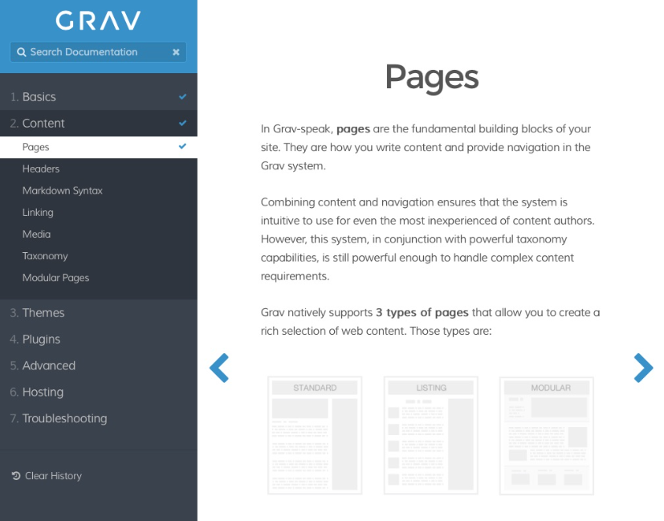

* **Описание:** Стандартная тема Grav Learn. Предназначена для создания сайтов документации.
* **Особенности:**
  + Легкая и минималистичная (для высокой производительности).
  + Полностью адаптивная.
  + CSS на основе SCSS (для легкой настройки).
  + Создана специально для предоставления удобной для чтения документации.
  + Поддержка иконок Fontawesome.
* **Поддерживаемые шаблоны страниц:**
  + Шаблон "Документы".
  + Шаблон "Глава".
  + Шаблон просмотра ошибок.
* **Преимущества (почему хорошо подходит для справочной информации):**
  + **Ориентация на документацию:** Тема изначально разработана для представления технической документации, руководств и другой справочной информации.
  + **Чистый и лаконичный дизайн:** Позволяет сосредоточиться на контенте, не отвлекаясь на излишние элементы.
  + **Удобная навигация:** Двухколоночная структура (боковая панель для навигации и основная область для контента) облегчает ориентацию в больших объемах информации.
  + **Хорошая типографика:** Тема имеет хорошую типографику "из коробки", что делает текст легко читаемым.
  + **Адаптивность:** Сайт будет корректно отображаться на всех устройствах.

**Шаги по адаптации Learn2 для сайта кафедры (с акцентом на справочную информацию):**

1. **Установка и активация темы Learn2:**
   * bin/gpm install learn2
2. **Настройка основных параметров темы:**
   * Скопировать user/themes/learn2/learn2.yaml в user/config/themes/learn2
   * Настроить название сайта, логотип (если требуется), социальные ссылки и другие параметры.
3. **Организация контента:**
   * Создайте отдельные страницы для каждого раздела справочной информации.
   * Используйте структуру папок для организации страниц по категориям.
4. **Использование шаблона "Документы" или "Глава":**
   * При создании страниц справочной информации используйте шаблон "Документы" или "Глава" (в зависимости от структуры контента).
5. **Настройка боковой панели навигации:**
   * Тема Learn2 автоматически генерирует навигацию в боковой панели на основе структуры страниц.
   * Убедитесь, что навигация понятна и удобна для пользователей.
   * При необходимости добавьте или измените пункты меню.
6. **Интеграция плагинов**